Διάκριση στο 2^{ο} Γενικό Λύκειο Ελευθερίου-Κορδελιού για την Ετικέτα Ποιότητας σε έργο

e-twinning
Tην προηγούμενη σχολική χρονιά το σχολείο μας, το 2^{ο} Γενικό Λύκειο Ελευθερίου-Κορδελιού συμμετείχε σε ένα project που αναπτύχθηκε σε 5 επιμέρους φάσεις και συμμετείχαν ομάδες από 7 σχολεία από την Ιταλία τη Γαλλία τη Πορτογαλία, την Ισπανία και τη Ρουμανία στα πλαίσια της ευρωπαϊκού προγράμματος συνεργατικής δράσης e-twinning. Το project αυτό είχε θέμα το προσδιορισμό της περιόδου περιστροφής του Ήλιου μέσα από την μελέτη της κίνησης των ηλιακών κηλίδων στο ηλιακό δίσκο. Υπεύθυνος καθηγητής ήταν ο φυσικός του σχολείου, ο κ. Κυριαζόπουλος Νίκος.
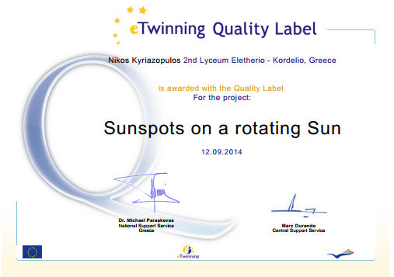
Η ελληνική υπηρεσία υποστήριξης του προγράμματος απένειμε στη συμμετοχή μας, το βραβείο της εθνικής ετικέτας ποιότητας. Η Εθνική Υπηρεσία Υποστήριξης (ΕΥΥ) αξιολογεί τις αιτήσεις των σχολείων για την Εθνική Ετικέτα Ποιότητας και τις απονέμει στα έργα
e-Twinning που κατάφεραν να φτάσουν σε υψηλό επίπεδο ποιότητας πληρώντας μια σειρά από κριτήρια που έχουν τεθεί από την Κεντρική Υπηρεσία Υποστήριξης σε συνεργασία με τις αντίστοιχες Εθνικές Υπηρεσίες Υποστήριξης της δράσης. Η ετικέτα ποιότητας είναι η απτή αναγνώριση στους καθηγητές και τα σχολεία για το υψηλό επίπεδο των e-Twinning δραστηριοτήτων τους. Στους μαθητές, προσφέρει μία ενίσχυση στην προσπάθειά τους, και στο σχολείο γενικότερα, μία δημόσια επιβεβαίωση της δέσμευσής του για την ποιότητα και την ειλικρίνεια σε μία Ευρωπαϊκή συνεργασία. Συγχαρητήρια σε όλους…

Ο
Δ/ντης
του 2^{ου} Γενικού Λυκείου
Ελευθερίου-Κορδελιού

Κανδηλάπτης Αθανάσιος

